Министерство науки и высшего образования Российской Федерации

Федеральное государственное бюджетное

образовательное учреждение высшего образования

«Уфимский государственный авиационный технический университет»

**ОТЧЕТ**

по лабораторной работе №2

На тему: «Методология объектно-ориентированного моделирования. Этап

создания физической модели»

Выполнил:

Студент группы ПРО-330 Кутлубаев Э.Г.

Проверил:

Старший преподаватель ВМиК Насыров Р.В.

Уфа – 2022

1. **Цель работы**

Знакомство с основами проектирования программного обеспечения автоматизированной системы сбора информации в рамках командной работы.

1. **Задание**
2. Определиться с предметной областью (как и какую информацию будет собирать и обрабатывать система).
3. Определиться с предварительным функционалом создаваемого программного решения с учетом базовых требований:

• микросервисная архитектура системы, которая включает webсервер, базу данных (БД);

• обеспечивает автоматизированную обработку и сохранение данных, полученных из источника данных, используя отдельное приложение (сервис-обработчик);

• алгоритм обработки не должен быть линейным. Результатом применения алгоритмов обработки данных может быть, например: «очистка данных» (удаление пропусков), сортировка/кластеризация набора данных, определение категорий или классов для полученных кластеров/групп записей.

1. Обсудить функционал с преподавателем.
2. Распределить роли в рабочей группе.
3. Определить стек технологий, который будет использоваться при разработке компонентов системы.
4. Рассмотреть структуру ТЗ в стандартах на разработку ТЗ для программных систем <https://www.pvsm.ru/analiz-i-proektirovanie>

[sistem/255439.](https://www.pvsm.ru/analiz-i-proektirovanie)

1. Разработать ТЗ (начальная часть):

• Термины и определения

• Общие положения

• Назначение документа

• Цели создания Системы

• Основные функциональные возможности Системы

• Использование Технического Задания

1. **Техническое задание**

1) Термины и определения

IATA – код аэропорта

ICAO – код региона

UniqueCarrier – уникальный код перевозчика

FlightNum – номер рейса

2) Общие положения

В настоящем документе приводится полный набор требований к Системе, необходимых для реализации.

Подпись Заказчика и Исполнителя на настоящем документе подтверждает их согласие снижеследующими фактами и условиями:

1)При реализации необходимо выполнить работы в объёме, указанном в Настоящем Техническом Задании.

2)Все неоднозначности, выявленные в настоящем Техническом задании после его подписания, подлежат двухстороннему согласованию между Сторонами.

3) Цели создания Системы

С точки зрения создателей Системы:

* Построить платформу для просмотра клиентами данных о полетах
* Построить продукт с рекламной составляющей, для привлечение выгодных предложений для клиента

С точки зрения Клиента:

* Уменьшить время, необходимое на поиск выгодного билета
* Упростить клиентам процесса брони билета
* Возможность выбрать полет только низколетящими самолетами

4) Основные функциональные способности Системы

Для клиентов:

* Найти определённый рейс
* Статистика выполненных полетов
* Статистика отмененных рейсов

Использование Технического задания

Отношения между Исполнителем и Заказчиком в отношении информации, содержащейся в настоящем Техническом Задании, регулируются договором о конфиденциальности, подписанным Исполнителем и Заказчиком [ ] г.

Список литературы

1.<https://community.amstat.org/jointscsg-section/dataexpo/dataexpo2009>

2.<https://dataverse.harvard.edu/dataset.xhtml?persistentId=doi:10.7910/DVN/HG7NV7>

1. **Функциональные требования**
2. Диаграммы Вариантов Использования

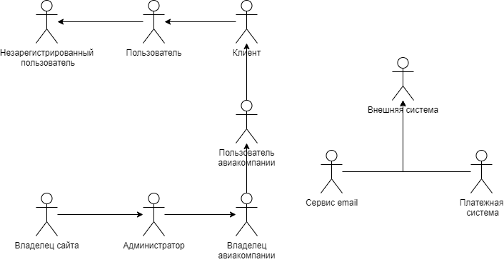

Диаграмма 1.действующие лица

На данной диаграмме представлена иерархия всех Пользователей Системы и внешних участников. Связь обобщения следует читать следующим образом: Пользователь наследует все поведение своего родителя + имеет свое поведение в Системе. Н-р, Администратор может делать все то, что делает Владелец организации, но может еще и блокировать Пользователя.

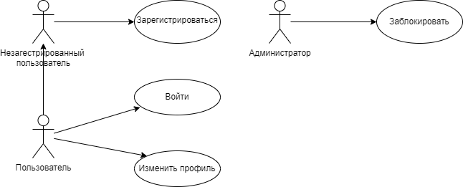

Диаграмма 2. ВИ регистрации и управления профилем.

На данной диаграмме отображено взаимодействие между вариантами использования, представляющие функции регистрации и изменения профиля, и действующими лицами.

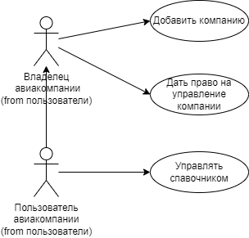

Диаграмма 3. Управления справочниками организации

На данной диаграмме отображено взаимодействие между вариантами использование сайтом владельцем некой авиакомпании с подчиненным и системой.

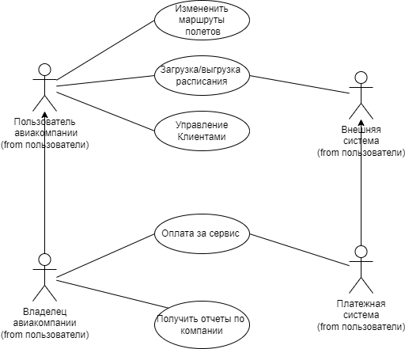

Диаграмма 4. ВИ Управления работой организации

На данной диаграмме представлено взаимодействие между вариантами использования, представляющие основной функционал системы, и действующими лицами.

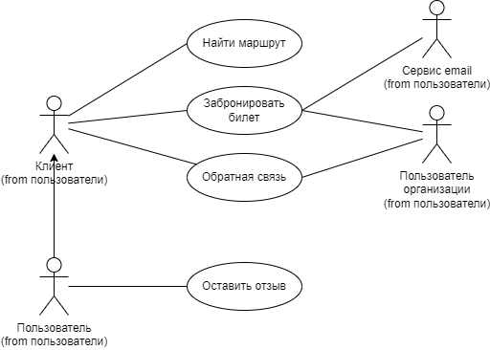

Диаграмма 5. ВИ Работы Клиента

На данной диаграмме отображено взаимодействие между вариантами использования, представляющими функции обратной связи, между Клиентом и Пользователем организации, а также Бронирования билета, между Внешней системой с Клиентом.

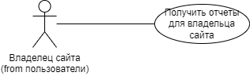

Диаграмма 6. ВИ Работы Владельца сайта.

На данной диаграмме отображено взаимодействие между вариантами использования, представляющими функции получения отчетности по сайту, и Владельцем сайта

1. Диаграммы Последовательности

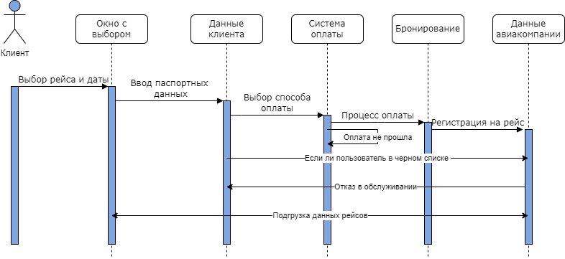

Диаграмма 7 Диаграмма обслуживания Клиента

На данной диаграмме происходит процесс взаимодействия Клиента с Системой. Здесь рассмотрен выбор рейса, оплаты и регистрации, а также воздействие Системы.

1. **Описание Вариантов Использования**

# ВИ «Управление справочником»

## Описание ВИ

Пользователь организации должен иметь возможность добавить/изменить/удалить информацию по основным справочникам: дата/время, количество мест, маршрут.

## Предусловия

### Пользователь авиакомпании должен быть зарегистрирован в Системе

### Пользователь авиакомпании НЕ заблокирован с типом «Не может войти в Систему»

### Пользователю авиакомпании добавлены права на управления авиакомпании

## Основной поток действий

### Пользователь вбивает данные о рейсах, датах и маршрутах, а также ежедневно его обновляет

### Пользователь указывает данные каких пользователей не обслуживает авиакомпания

### Система сохраняет введенные данные

# ВИ «Управление справочником»

1. **Приложение**
2. Пример Технического задания [Электронный ресурс] // URL: [Project Record ТЗ ЭЗ в.0.5.pdf](https://drive.google.com/file/d/1oM_kAuUhzq27zA7s4fckEY5oTUMf7eOA/view) - Google Диск. (дата обращения: 23.11.2022)
3. Репозиторий GitHub // URL: <https://github.com/EmilK102/proectirovanie>